Exercice :
On considère un cube ABCDEFGH. On note M le milieu du segment [EH], N celui de [FC] et P le point tel que $\vec{HP}$= $\vec{ HG}$/4.

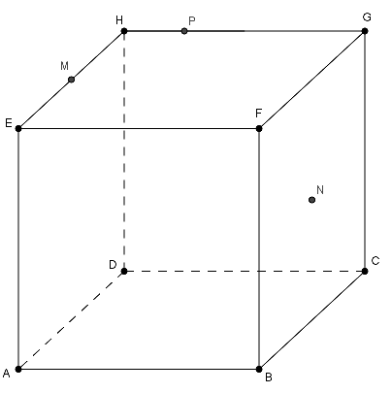

Partie A : Section du cube par le plan (MNP)
- Justifier que les droites (MP) et (FG) sont sécantes en un point L. Construire le point L.
- On admet que les droites (LN) et (CG) sont sécantes et on note T leur point d’intersection
On admet que les droites (LN) et (BF) sont sécantes et on note Q leur point d’intersection.
- Construire les points T et Q en laissant apparents les traits de construction.
- Construire l’intersection des plans (MNP) et (ABF)
- En déduire une construction de la section du cube par le plan (MNP).
Partie B : L’espace est rapporté au repère ( A,B,D,E).
- Donner les coordonnées des points M,N et P dans ce repère.
- Déterminer les coordonnées du point L
- On admet T (1 ;1 ;5/8). Le triangle TPN est-il rectangle en T ?

Correction
Partie A :
- Les 2 droites appartiennent à la face EFGH. Les droites (EH) et (FG) sont parallèles et le point M appartient à [EH] mais pas le point P. Par conséquent, les droites (MP) et (FG) sont sécantes.
- L’intersection des 2 plans est représentée en trait plein rouge ( les 2 droites (PT) et ( RQ) sont parallèles)

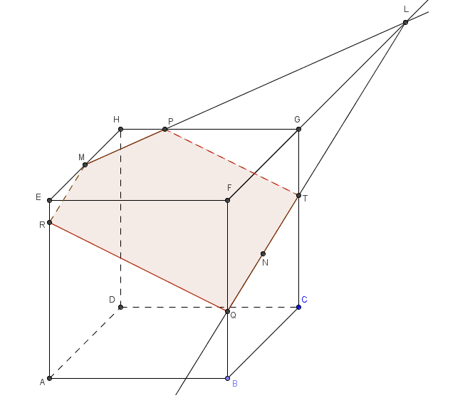

- La section du cube par le plan (MNP) est représentée par le polygone RMPTQ.

Partie B :
- M (0 ;0.5 ;1) N(1 ;0.5 ;0.5) P(0.25 ;1 ;1)
- $\vec{MP}$ (0.25 ;0.5 ;0). Une représentation paramétrique de (MP) est donc :
$$\{\begin{matrix}x=0.25t \\ y=0.5+0.5t \\ z=1\end{matrix}$$
$\vec{FG}$ (0 ;1 ;0). Une représentation paramétrique de (FG) est donc :
$$\{\begin{matrix}x=1 \\ y=k, k un réel \\ z=1\end{matrix}$$

Cela signifie que 0.25t=1 soit t=4. Par conséquent, les coordonnées de L sont (1 ;2.5 ;1).
- ${TP}^{2}=\frac{45}{64}$, ${TN}^{2}=\frac{17}{64}$, ${NP}^{2}=\frac{17}{16}$ or $\frac{45}{64}+\frac{17}{64}=\frac{31}{32}\#\frac{17}{16}$. D’après la contraposée du théorème de Pythagore, le triangle TPN n’est pas rectangle en T.

